PROCÉDURE

Mise à jour du Firmware

FortiManager

⚠️ | Important : Cette procédure décrit la mise à jour du firmware depuis la console FortiManager.

1 | Se connecter sur la console FortiManager

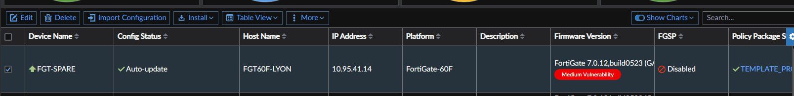

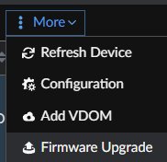

2 | Accéder à la section de mise à jour du firmware

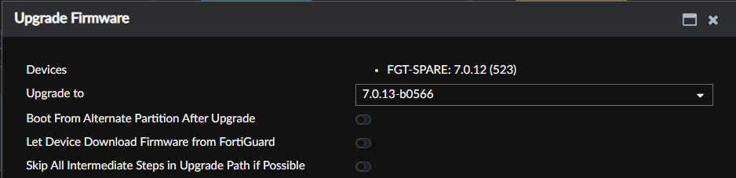

3 | Sélectionner et lancer la mise à jour

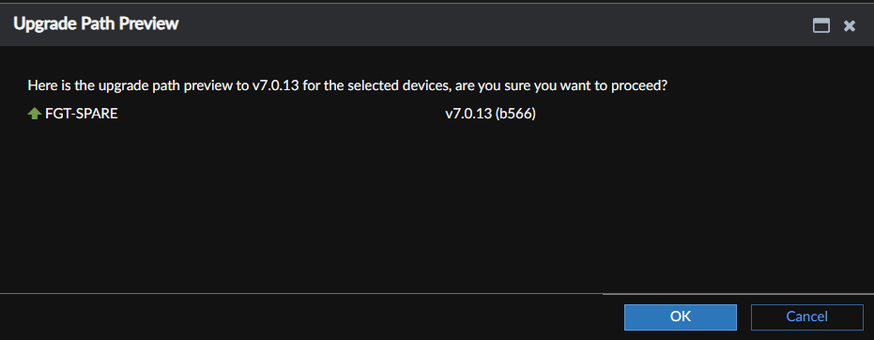

4 | Confirmer et finaliser la mise à jour

